HỌC VIỆN CÔNG NGHỆ BƯU CHÍNH VIỄN THÔNG
KHOA AN TOÀN THÔNG TIN



BÁO CÁO BÀI THỰC HÀNH
HỌC PHẦN: KỸ THUẬT GIẤU TIN
MÃ HỌC PHẦN: INT14102

Giấu tin trong video H.264 dựa vào Quantization Parameter

Giảng viên: PGS.TS. Đỗ Xuân Chợ

HỌC KỲ 2 NĂM HỌC 2024-2025
Mục lục
1. Giới thiệu chung về bài thực hành 2
2. Nội dung và hướng dẫn bài thực hành 2
2.1 Mục đích 2
2.2 Yêu cầu đối với sinh viên 2
2.3 Nội dung thực hành 2
Task 1: Nhập thông điệp cần giấu 3
Task 2: Thực hiện tính toán các thông tin của video 3
Task 3: Chuyển thông điệp thành chuỗi nhị phân 3
Task 4: Thực hiện mã hóa hamming cho chuỗi nhị phân thông điệp 4
Task 5: Tách frame từ video 4
Task 6: Thực hiện giấu thông điệp và tái nén video 5
2.4 Thiết kế bài thực hành 8
2.5 Cài đặt và cấu hình máy ảo 8
2.6 Tích hợp và triển khai 10

DANH MỤC HÌNH VẼ
Hình 1. Chuyển đổi thông điệp sang giá trị nhị phân 5
Hình 2. Thực hiện mã hóa hamming cho chuỗi nhị phân thông điệp 6
Hình 3. Phát hiện frame tĩnh trong video 6
Hình 4. Hàm giấu thông điệp 7
Hình 5. Tái tạo lại video 8
Hình 6. Giao diện Labedit 10
Hình 7. Cài đặt phần result 10
Hình 8. Nội dung dockerfile 11
Hình 9. Dockerhub của bài lab 11
Hình 10. Github chứa mã nguồn bài lab 12

- Giới thiệu chung về bài thực hành
Bài thực hành này giới thiệu một kỹ thuật giấu tin (steganography) trong video, tập trung vào việc nhúng thông tin bí mật vào các vùng tĩnh bằng cách điều chỉnh tham số lượng tử hóa (Quantization Parameter - QP) trong quá trình mã hóa, kết hợp với mã hóa Hamming để tăng khả năng sửa lỗi và sử dụng PSNR (Peak Signal-to-Noise Ratio) để trích xuất thông điệp. Quá trình bắt đầu bằng việc trích xuất khung hình từ video đầu vào (input.mp4) với 315 khung, phát hiện vùng tĩnh qua sự khác biệt giữa các khung hình, và nhúng thông điệp (ví dụ: "trung") bằng cách thay đổi QP (28 cho bit 1, 40 cho bit 0). Thông điệp được mã hóa bằng mã Hamming (7,4) để bảo vệ dữ liệu, sau đó video được tạo lại (output_motion_fixed.mp4) bằng FFmpeg. Phương pháp này khai thác đặc điểm của vùng tĩnh để giảm nguy cơ phát hiện, phù hợp cho các ứng dụng như truyền tải thông tin bí mật hoặc bảo vệ bản quyền.
Trong giai đoạn trích xuất, khung hình được giải nén và PSNR được tính để đo lường sự khác biệt, từ đó suy ra bit dựa trên trung bình PSNR (cao hơn cho bit 1, thấp hơn cho bit 0). Chuỗi bit được giải mã bằng Hamming để khôi phục thông điệp gốc. Mục tiêu của bài thực hành là hiểu cách nhúng và trích xuất thông tin, thực hành xử lý video với OpenCV và FFmpeg, và đánh giá chất lượng cũng như tính không nhận biết của phương pháp. Yêu cầu bao gồm môi trường Python với OpenCV, NumPy, và FFmpeg, cùng video input.mp4 có 315 khung. Hãy chạy code, thử nghiệm với các thông điệp khác nhau, và phân tích kết quả để khám phá hiệu quả và hạn chế của kỹ thuật này, đồng thời đặt nền tảng cho các phương pháp giấu tin nâng cao hơn.
- Nội dung và hướng dẫn bài thực hành
  - Mục đích
Giúp sinh viên hiểu rõ cách giấu tin trong video thông qua tham số nén, đó là tham số Quantization Parameter
  - Yêu cầu đối với sinh viên
- Hiểu rõ khái niệm của steganography và vai trò của giấu tin trong video
- Tìm hiểu về Quantization Parameter trong QP, chỉ số PSNR
- Nắm được nguyên lí hoạt động của thuật toán giấu tin
  - Nội dung thực hành
Khởi động bài lab, tải bài thực hành bằng imodule:
imodule https://github.com/secattt/stenography/raw/refs/heads/main/video/video_qp_stego.tar

Vào terminal, gõ:
labtainer -r video_qp_stego
Sau khi khởi động xong, màn hình sẽ xuất hiện 1 terminal với người dùng ubuntu. Thực hiện lệnh kiểm tra các thư mục có sẵn trong container:
Ls

Task 1: Nhập thông điệp cần giấu
Thực hiện ghi thông điệp vào file input_message.txt (thông điệp không quá 30 chữ cái)
cat input_message.txt

Task 2: Thực hiện tính toán các thông tin của video
Chạy lệnh dưới đây để thêm các thông tin chính của video vào file video_info.txt
ffprobe -v error -select_streams v:0 \
-show_entries stream=width,height,r_frame_rate,nb_frames \
-of csv=p=0 input.mp4 | awk -F',' '{
split($3, rate, "/");
fps = rate[1] / rate[2];
print fps "\n" $4 "\n" $1 "\n" $2
}' > video_info.txt
Lệnh này để trích xuất và tính toán các thông tin quan trọng của video input.mp4
- Tốc độ khung hình thực tế (fps) từ r_frame_rate.
- Số khung hình tổng cộng (nb_frames).
- Độ rộng (width) và độ cao (height) của video.

Task 3: Chuyển thông điệp thành chuỗi nhị phân
Thêm câu lệnh sau vào trong hàm “message_to_binary” của file convert_to_binary.py
nano convert_to_binary.py
binary_message = ''.join(format(ord(c), '08b') for c in message)
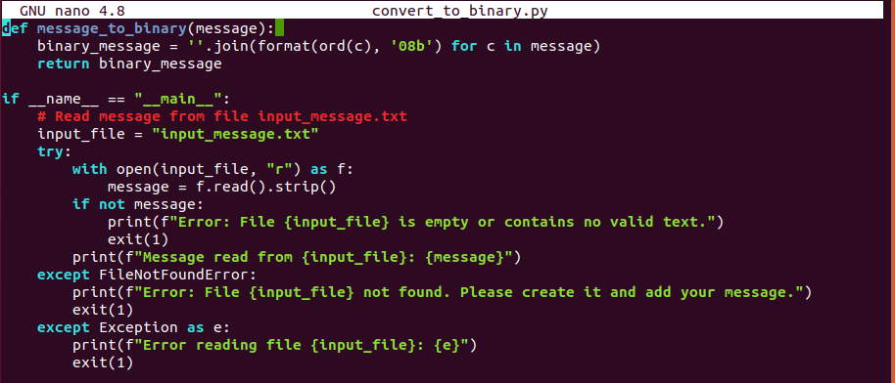
Hình 1. Chuyển đổi thông điệp sang giá trị nhị phân
Hàm này được dùng để chuyển chuỗi ký tự sang chuỗi nhị phân
Thực hiện chạy file convert_to_binary.py
python3 convert_to_binary.py

Task 4: Thực hiện mã hóa hamming cho chuỗi nhị phân thông điệp
Tiếp theo chạy file encode_hamming.py để thực hiện mã hóa hamming cho chuỗi ký tự
Python3 encode_hamming.py
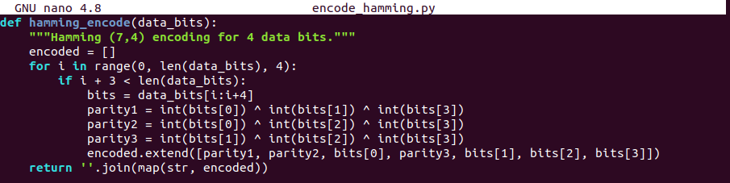
Hình 2. Thực hiện mã hóa hamming cho chuỗi nhị phân thông điệp
Đoạn code hamming_encode triển khai mã hóa Hamming (7,4), nhận vào chuỗi bit dữ liệu (0 và 1), chia thành các khối 4 bit, thêm 3 bit kiểm tra (parity) để tạo thành 7 bit cho mỗi khối, giúp phát hiện và sửa lỗi 1 bit khi truyền dữ liệu

Task 5: Tách frame từ video
Trước khi nhúng tin, cần phải tách frame từ video bằng câu lệnh dưới đây
ffmpeg -i input.mp4 -vsync 0 frames/frame_%04d.png

Sau đó chạy file check_static.py để xem vùng tĩnh có đủ để nhúng tin hay không
Python3 check_static.py
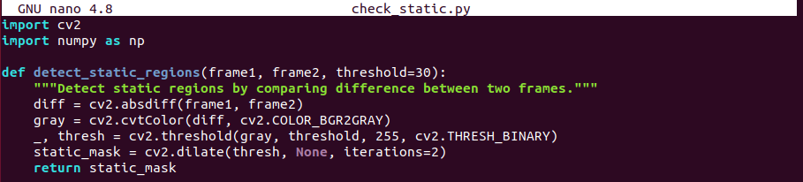
Hình 3. Phát hiện frame tĩnh trong video
Trong đoạn code, hàm detect_static_regions sử dụng cv2.absdiff để tính chênh lệch tuyệt đối về pixel, chuyển sang ảnh xám, rồi áp dụng ngưỡng (threshold=30) để tạo mặt nạ nhị phân (static_mask), trong đó các vùng có chênh lệch nhỏ hơn ngưỡng được coi là tĩnh (giá trị 0). Sau đó, phép giãn nở (cv2.dilate) loại bỏ các vùng tĩnh nhỏ, và khung được xem là tĩnh nếu tổng giá trị trong static_mask bằng 0

Task 6: Thực hiện giấu thông điệp và tái nén video
Tiếp theo chạy file embed_message.py để nhúng thông điệp
Python3 embed_message.py
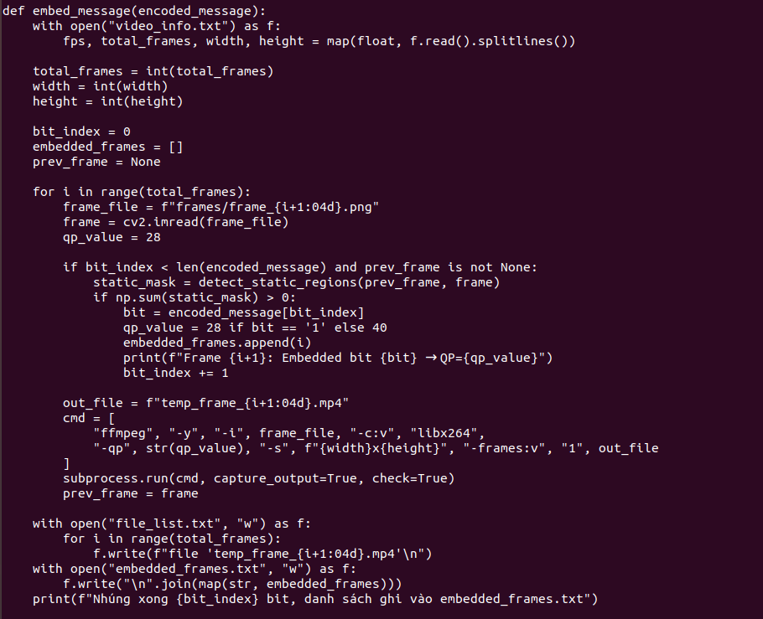
Hình 4. Hàm giấu thông điệp
Hàm embed_message () dùng để giấu thông điệp nhị phân vào video bằng cách thay đổi mức nén (QP) của từng frame:
- Bit '1' → QP = 28 (nén thấp)
- Bit '0' → QP = 40 (nén cao)
Nó chỉ nhúng vào các frame có vùng tĩnh (ít thay đổi) để giảm khả năng bị phát hiện.
Cuối cùng, lưu danh sách frame đã nhúng vào file.
Cuối cùng chạy file rebuild_video.py để thực hiện tái tạo lại video từ các frames sau khi giấu
Python3 rebuild_video.py
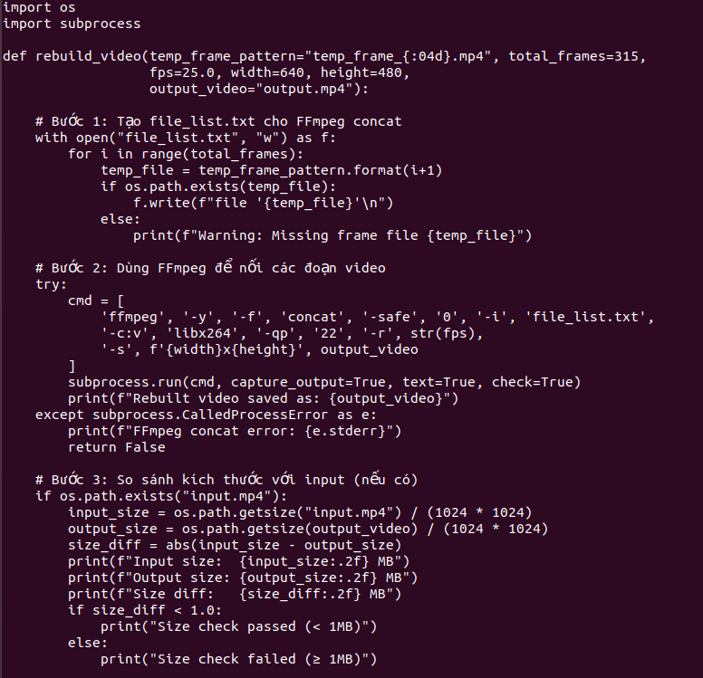
Hình 5. Tái tạo lại video
Tạo danh sách các tệp khung hình tồn tại và ghi vào file_list.txt.
Sử dụng FFmpeg để mã hóa các khung hình thành video với codec libx264, chất lượng qp=22, tốc độ khung hình (fps), và độ phân giải (width x height).
Kiểm tra sự khác biệt kích thước giữa video đầu ra và đầu vào (dưới 1MB là chấp nhận được).
Xóa các tệp tạm (temp_frame_*.mp4 và file_list.txt).
Trong file đó cũng sẽ thực hiện việc so sánh kích thước giữa file video trước và sau khi giấu
Giấu tin thành công
Trên terminal đầu tiên sử dụng câu lệnh sau để kết thúc bài lab:
stoplab video_qp_stego
Khi bài lab kết thúc, một tệp zip lưu kết quả được tạo và lưu vào một vị trí được hiển thị bên dưới stoplab.
Khởi động lại bài lab:
Trong quá trình làm bài sinh viên cần thực hiện lại bài lab, dùng câu lệnh:
labtainer –r video_qp_stego

